Controle de relés via interface Web

O objetivo deste projeto consistiu em controlar um módulo relé com quatro canais via interface Web. Para o projeto foi utilizado somente o módulo relé com quatro canais.

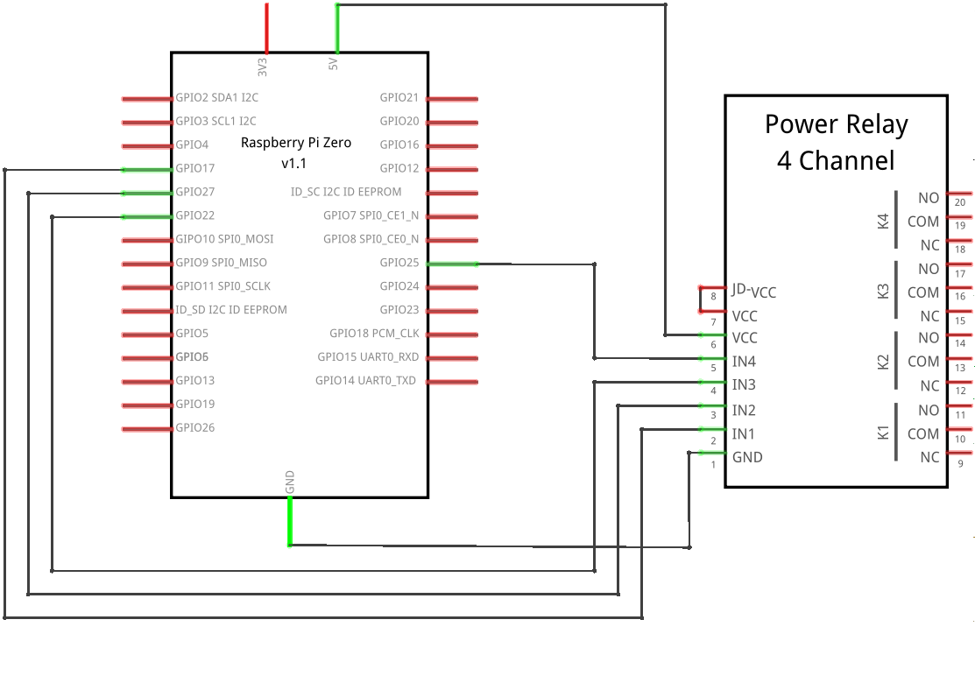
Figura 1: Diagrama do circuito.
Fonte: O Autor

A interface gráfica foi desenvolvida através do chamado Common Gateway Interface (CGI), que é uma integração entre os servidores HTTP e as aplicações Web.
Esse protocolo possibilita que o servidor Web informe uma série de parâmetros para o programa e este programa deve entregar uma resposta para o servidor Web, não importando a linguagem utilizada. Portanto todo o código pôde ser escrito em linguagem Python, informando os parâmetros como linguagem HTML, conforme pode ser visto na figura 2:

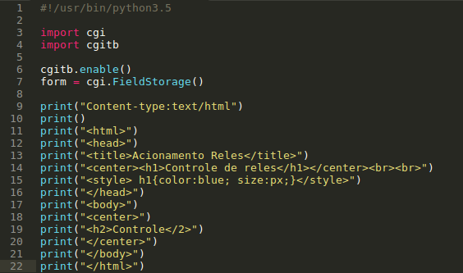
Figura 2: Programação utilizando CGI.
Fonte: O Autor

A interface foi projetada para que o usuário pudesse acionar individualmente os relés, apresentada na figura 3 e na figura 4 exibe-se o servidor Web em funcionamento.

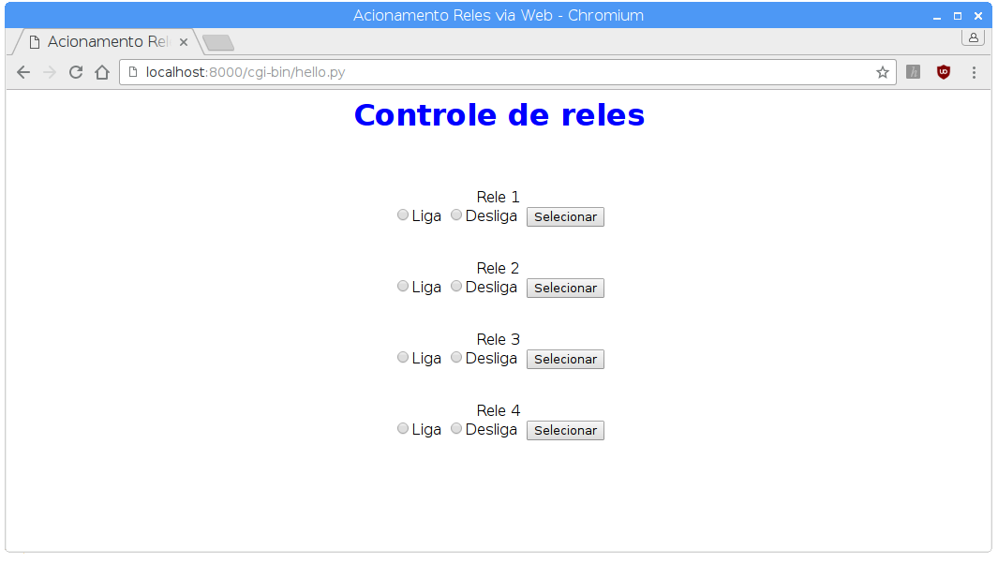
Figura 3: Interface Web.
Fonte: O Autor

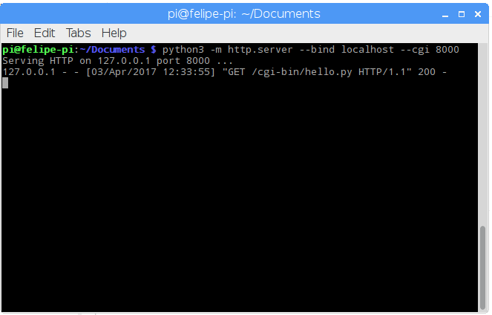
Figura 4: Servidor Web.
Fonte: O Autor

